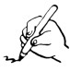  Deutsch | Name: | Zeit:
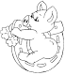
Lernzielkontrolle in Deutsch Nummer 6

Thema: Buchstaben Xx – Yy
- Diktat  - Markiere die Silbenbögen! Schreibe dann das Wort mit Begleiter auf!  - Wie viele Laute hörst du? Male an!  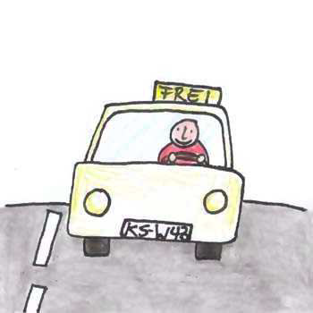    4. Verbinde mit dem richtigen Begleiter.  5. Welches Lernwort hat sich hier versteckt?  6. Rätsel. Wie heißt das Wort?  7. Schreibe zu jedem Bild einen Satz!    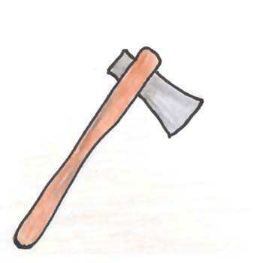 | Pkt.  /3  /11  /8  /2  /2  /2  /2  /4
  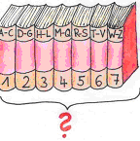 | 
  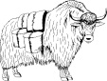 | 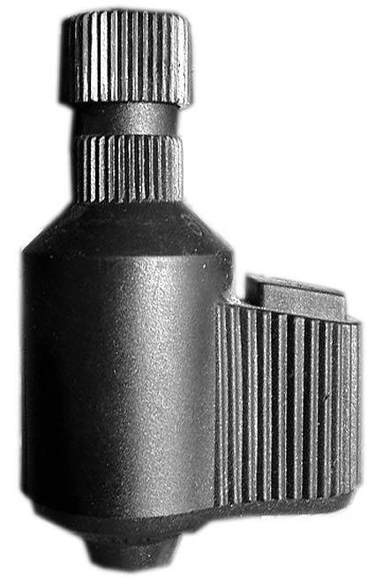
  
  
  
  das
  die
  der
  Mixer
  Pyramidee
  Labyrinth
  Xylofon
  
  
  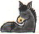
  
  
  Darin ist deine Brotzeit.
  Es ist ein kleiner Mensch. Er trinkt Milch.
Du hast von 34 Punkten
______ Punkte erreicht.
Unterschrift: ______________________

Rückmeldung zur Lernzielkontrolle

Rückmeldung zur Lernzielkontrolle im  Fach: |  |  | Klasse: |  | Schuljahr:
 |  |  |  |  | 

________________________________
Unterschrift Lehrkraft

